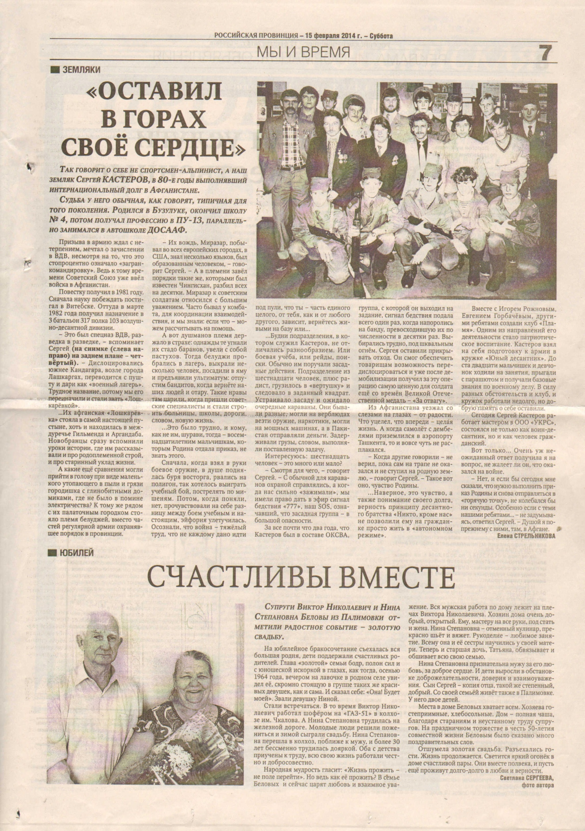

**Стрельникова Е. «Оставил в горах свое сердце» / Е.Стрельникова // Российская провинция. – 2014 г. –**

**15 февраля. - С.7.**